El maíz, alimento de cuerpo y alma
Integrantes: Sarai Jacinto, Camila Barrera, Karla Duran. 3 º B Profesora: Susana Severo Padilla.
El maíz ha sido, desde tiempos ancestrales, mucho más que un simple alimento. Su presencia en la vida de los pueblos mesoamericanos lo ha convertido en un símbolo de identidad, de espiritualidad y de resistencia.
A diferencia de otros cultivos, el maíz trascendió su valor nutritivo para convertirse en la raíz de mitos, leyendas y textos sagrados. Entre ellos destacan el Popol Vuh, libro fundamental de la cosmovisión maya, y la leyenda del maíz, que ha sobrevivido gracias a la tradición oral. Ambos relatos reflejan cómo este grano fue concebido como un regalo divino y al mismo tiempo como la esencia de la humanidad.
El maíz no es únicamente un alimento básico, sino un elemento central en la identidad cultural de los pueblos mesoamericanos.
Hablar del maíz es hablar de la vida misma en Mesoamérica. Desde su domesticación, hace más de siete mil años, se convirtió en la base de la dieta y en un factor determinante en la organización social y económica de los pueblos originarios. Pero su importancia fue más allá de lo material: el maíz adquirió un significado espiritual y simbólico que se manifiesta en los relatos ancestrales.
En el Popol Vuh, considerado el libro sagrado de los mayas, se relata el proceso de creación del hombre. Según el texto, los dioses primero intentaron formarlo con barro y con madera, pero esos materiales no dieron resultados satisfactorios: eran frágiles, débiles y carentes de esencia.
Finalmente, hallaron en el maíz la sustancia adecuada para dar vida. Con la masa de maíz blanco y amarillo moldearon la carne y la sangre de los primeros hombres, quienes pudieron hablar, pensar y agradecer. Este pasaje revela la visión del maíz no solo como alimento físico, sino como el componente fundamental de la humanidad. El hombre, según esta cosmovisión, es literalmente “hijo del maíz”.
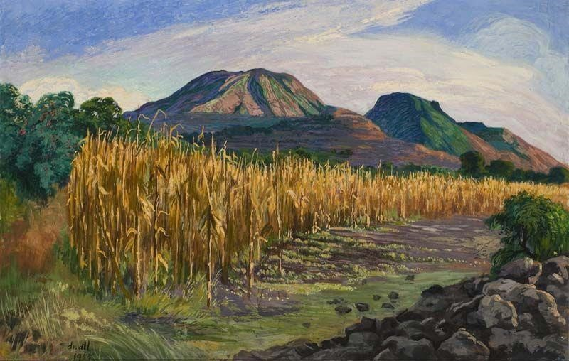
De mazorcas amarillas y de mazorcas blancas se hizo su carne; de masa de maíz se hicieron los brazos y las piernas del hombre. Únicamente masa de maíz entró en la carne de nuestros padres.

"El origen del maíz"
La leyenda del maíz refuerza esta idea desde otra perspectiva. Se cuenta que el maíz estaba escondido detrás de enormes montañas y que los hombres, hambrientos, no podían acceder a él. Solo gracias a la ayuda de los dioses y de algunos animales sagrados, como la hormiga y la serpiente, pudieron descubrir y obtener el maíz, iniciando así una nueva etapa de abundancia.
Esta narración pone de manifiesto que el maíz es símbolo de lucha, de perseverancia y de la estrecha relación entre lo divino y lo humano. No fue entregado como un regalo inmediato: tuvo que ser buscado, conquistado y compartido, lo cual resalta la importancia del esfuerzo colectivo y de la gratitud hacia la naturaleza.
Ambas visiones coinciden en mostrar al maíz como el centro de la existencia. Para los pueblos mesoamericanos, el maíz no era un recurso más, sino el origen, el sustento y la razón de su identidad.
Por eso, los rituales agrícolas, las ceremonias religiosas y las festividades giraban en torno a su cultivo. Incluso hoy, en comunidades indígenas de México y Centroamérica, se siguen realizando ceremonias de agradecimiento a la milpa, lo cual demuestra que su valor simbólico continúa vivo.
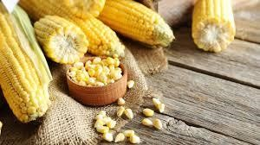
Hablar del maíz es hablar de la vida misma en Mesoamérica. Desde su domesticación, hace más de siete mil años, se convirtió en la base de la dieta y en un factor determinante en la organización social y económica de los pueblos originarios. Su cultivo dio lugar a la milpa, un sistema agrícola que no solo produce alimentos, sino que también refleja una visión de equilibrio con la naturaleza. Gracias al maíz, comunidades enteras pudieron asentarse, desarrollarse y sostener complejas civilizaciones como la maya y la mexica.
Además, el maíz es un símbolo de resistencia cultural. A pesar de los procesos de colonización y globalización, los pueblos originarios han defendido la siembra tradicional de maíz como parte de su identidad. Este grano ha permitido preservar no solo formas de alimentación, sino también formas de organización comunitaria, de transmisión de saberes y de cosmovisión. En este sentido, el maíz es tanto alimento del cuerpo como alimento de la memoria.
Finalmente, es importante destacar que el maíz, al estar presente en mitos, leyendas y textos sagrados, actúa como un puente entre el pasado y el presente. El hecho de que millones de personas en la actualidad sigan consumiendo tortillas, tamales, atoles y otros alimentos derivados del maíz demuestra que este cultivo no solo es historia, sino también una práctica cultural viva. Así, la tradición oral y escrita en torno al maíz asegura que cada grano contenga no solo nutrientes, sino también la memoria de los pueblos que lo cultivaron y lo veneraron.
El análisis de los relatos del Popol Vuh y de la leyenda del maíz confirma la hipótesis planteada: el maíz trasciende su valor como alimento y se convierte en un elemento esencial en la identidad cultural de los pueblos mesoamericanos.
En el Popol Vuh se le reconoce como la materia de la que está hecha la humanidad, mientras que en la leyenda del maíz simboliza el esfuerzo, la unión y la gratitud hacia los dioses. Ambas visiones muestran que el maíz es mucho más que un cultivo: es raíz, memoria, vida y resistencia.
Hoy, en pleno siglo XXI, reconocer la importancia cultural del maíz significa valorar la herencia de los pueblos originarios y defender un patrimonio que sigue alimentando, no solo el cuerpo, sino también la identidad y el espíritu de nuestras comunidades. Además, nos invita a reflexionar sobre la necesidad de preservar la relación respetuosa con la tierra y los saberes ancestrales que han permitido que el maíz siga siendo un símbolo de vida compartida.
Bibliografia
Popol Vuh: Las antiguas historias del Quiché.
Mitos y leyendas de México. México: Panorama Editorial


